# Príklad 2

Šumová teplota anténneho systému Ta = 30 K, zisk antény GR je 41 dB, straty napájača Lf=2,5 dB, šumové č. LNB konvertora F=0,6 dB, teplota okolia T0=300 K. (LNB ... Low Noise Block)

Vypočítajte pomer GS/TS.

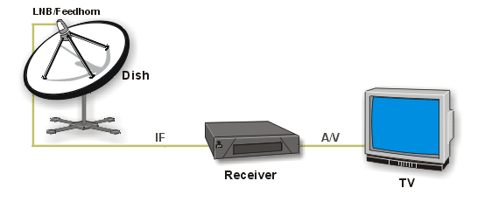

GS, TS

LNA

Riešenie:

, TR ...šumová teplota konvertora

TR = (F-1) . T0

, GS ... systémový zisk na vstupnom porte LNA

TS ... šumová teplota na vstupe LNA

 = ... = 44,4 K

GS/ TS = . . . = 36,602

v dB: [GS/ TS]dB = 10 log 36,602 = 15,635 dB

END